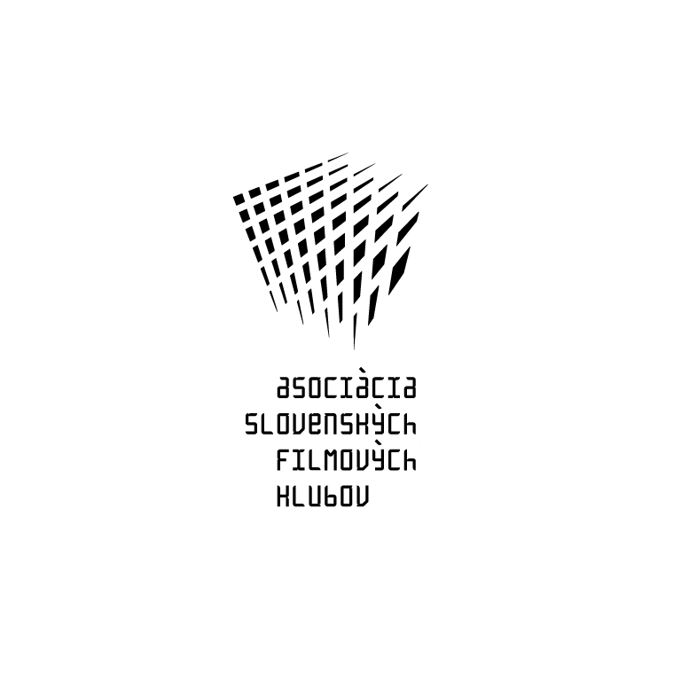

ASOCIÁCIA SLOVENSKÝCH FILMOVÝCH KLUBOV
Brnianska 33, 811 04 Bratislava, Tel: 02/5465 2018-19, fax: 02/5465 2017
INTERNET: http://www.asfk.sk, E-mail: asfk@stonline.sk
uvádza taliansko - francúzsky film

SalÓ alebo 120 dní Sodomy
(Salo o le 120 giornate di Sodoma)

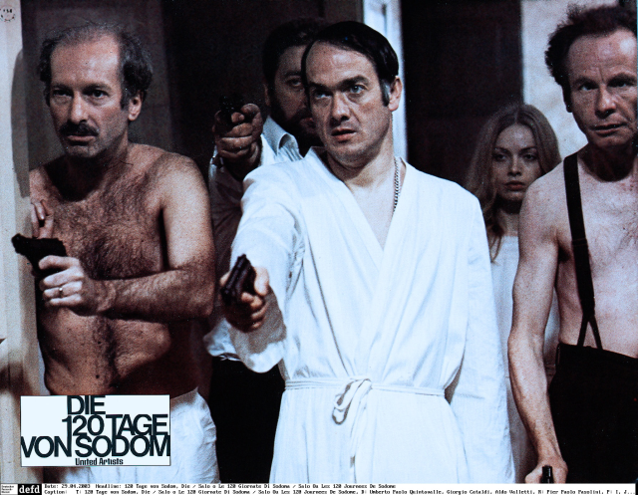
Škandalózny film Piera Paola Pasoliniho ostro kritizuje politickú cirkevnú moc, ktorá odoberá človeku základné právo na slobodu.

Monopol: ASFK/AČFK
Premiéra v SR: 13.1.2005
Rok výroby:1975
Doporučená prístupnosť: MP18
Formát: 35 mm, far., slov. tit., 117 min.
Žáner: dráma
Kinodistribúcia: ASFK od 13.1.2005 do 31.7. 2006
Produkcia: Alberto Grimaldi
Réžia: Pier Paolo Pasolini
Scenár: Pier Paolo Pasolini (námet Markíz De Sade)
Kamera: Tonino Delli Colli
Strih: Nino Baragli
Hudba: Ennio Morricone
Hrajú: Paolo Bonacelli (vojvoda), Giorgio Cataldi (biskup), Umberto Paolo Quintavalle (prezident Odvolacieho Súdu), Aldo Valetti (Bankár), Caterina Borattová (pani Castelliová), Elsa De Giorgiová (pani Maggiová),Helene Surgereová (pani Vaccariová), Sonia Saviangeová (klaviristka) atď.

Vo svojom kontroverznom poslednom filme Pasolini v deji kontaminoval situáciu bábkovej fašistickej Talianskej sociálnej republiky (tzv. Republiky Saló) založenej pod Hitlerovým protektorátom po oslobodení Mussolíniho v septembri 1943, s dejovou schémou de Sadových 120 dní Sodomy a s vertikálnou štruktúrou kruhov Danteho Pekla. V štyroch častiach filmu ( Predpeklie, Kruh posadnutosti, Kruh hovna, Kruh krvi), rozpráva o štyroch predstaviteľoch moci (prezident, sudca, vojvoda, biskup), ktorí nechajú talianskymi a nemeckými vojakmi zhromaždiť do jednej priestornej vily mladých urastených chlapcov a dievčatá z dobrých rodín a inšpirovaní popisom sexuálnych perverzností tromi bývalými prostitútkami sa za asistencie vojakov a kolaborantov vzrušujú inscenovaním stále sadistickejších rituálov. Beštiálnosť činov a ich zvrátená ideológia je zdôraznená kontrapunktom Chopinovej hudby a Orffovou kantátou Carmina burana, obradnými kostýmami a usporiadaním priestoru. Totálne zvecnenie ľudskej sexuality je tu metaforou pre totálne zlyhanie človeka, opojeného neobmedzenou mocou.

O filme
Kontroverzná a škandálna adaptácia de Sadových románov je zasadená do Talianska v období druhej svetovej vojny. Film bol nadšene prijatý revoltujúcimi intelektuálmi, ale zároveň zakázaný vo väčšine zemí Európy. Posledný Pasoliniho film patrí k najrozpornejším dielam nielen jeho samotného, ale celej svetovej kinematografie 70. rokov. V obnaženej podobe sa v ňom pretína niekoľko dobových trendov. Pasolini dospel k desivej vízii kulminujúceho násilia ako prejavu rúcajúceho sa fašistického panstva, avšak akúsi jej všeplatnosť chcel podporiť odkazom na škandálny román markíza de Sade 120 dní Sodomy. Film má rozmer podobenstva, istá typizácia postáv a ritualizácie diania nie je ovšem až tak objavná. Zatiaľ čo v Anglicku a vo Francúzsku bol uvedený, v Taliansku a Nemecku bol súdne zakázaný. V Taliansku so zdôvodnením, že spoločnosť ešte nie je natoľko vyspelá, aby mohla tomuto porozumieť. Producent filmu Alberto Grimaldi bol odsúdený k podmienečnému trestu a pokute.

Pier Paolo Pasolini (5. marec 1922 v Bologni, Taliansko - 2. november 1975 v Ríme, Taliansko)
Hoci sa narodil vo fašisticky zmýšľajúcej rodine, po dosiahnutí dospelosti vyjadril svoj protest voči nastávajúcim pomerom ako príklonom a antifašistickému odboju a komunistickej strane, tak roztržkou s otcom a verejnou manifestáciou svojej homosexuálnej orientácií. Začína písať básne, dramatické diela, neskoršie eseje a romány. Spolupracuje na filmových scenároch (s Federicom Fellinim a Bernardom Bertoluccim) a na počiatku 60. rokov sám režijne debutuje. Hneď svojím prvým filmom (obzvlášť potom poňatím Ježiša ako hovorcu utlačovanej chudobnej spoločenskej vrstvy vo filme Evanjelium sv. Matúša) si zabezpečuje mimoriadnu pozornosť a zaraďuje sa medzi najvýznačnejších filmárov, buď neustále škandalózne tak pre názorové buričstvo, tak pre nezákonné sexuálne aktivity. Hoci sa vždy hlásil k ľavicovým kruhom, pre svoj nonkonformizmus bol i pre nich obtiažne prijateľnou osobnosťou. Keď počiatkom 70. rokov začal natáčať „trilógiu života“ podľa klasických, eroticky ladených literárnych predlôh, vyslúžil si obvinenie z pornografie. Jeho posledná snímka Salo alebo 120 dni Sodomy potom narazil na odmietnutie nielen pre vyhrotenosť sexuálne motivovaných krutostí, ale tiež pre poňatie fašizmu ako mocenskej i sexuálnej zvrhlosti.

Filmy - 1961: Accattone (Accattone) + sc.; 1962: Mamma Roma (Mamma Roma) + sc.; 1963: poviedka La ricotta (Tvaroh) + sc.; 1964: Il Vangelo secondo Matteo (Evanjelium sv. Matúša) + sc.; 1966: Uccellacci e uccellini (Dravci a vrabci) + sc. ; poviedka La terra vista dalla luna (Zem videná z Mesiaca) vo filme Le streghe (Čarodejnice);1967: Oedipus rex/Edipo Re (Oidipus kráľ) + her.; 1968: poviedka Che cosa sono le nuvole? (Čo sú to oblaky)+ sc. ; vo filme Capriccio all’italiana (Italské capriccio), Teorema (Teoréma + sc.); 1969: poviedka La sequenza del fiore di carta (Sekvencia papierového kvetu) vo filme Amore e rabbia (Láska a zúrivosť); Porcile (Prasačinec) + sc. ; Medea (Médea) + sc.; 1970: Il Decamerone (Dekameron)+ sc., her.; 1971: I racconti di Canterbury (Canterburské poviedky) + sc., her. ; 1974: Il fiore delle mille e una notte/Les mille et une nuits (Kytica z tisíc a jednej noci) + sc. ; 1975: Salo o le 120 giornate di Sodoma (Salo alebo 120 dní Sodomy) + sc.

